帕奧禪師
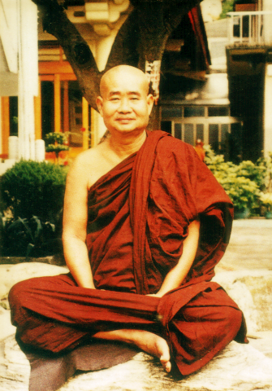

1998年台灣一同寺第一屆禪修營

1. 簡介
帕奧禪師，法名伍·阿金納（U âciõõa意為「習行」）。緬甸人為表示尊重，一般不直接稱呼法名，而稱他為「帕奧多雅西亞多」（Pa-Auk Tawya Sayadaw），意爲「帕奧禪林大長老」。

禪師於1934年6月24日出生在緬甸中南部伊雅瓦底省興答達鎮 (Hinthada Township) 雷超 (Leigh Chaung) 村。

1944年5月（10歲）於該村的薩林寺 (Sa Lin Monastery) 依止伍·索那 (U Sona) 長老披剃出家受沙馬內拉戒。
從1950年開始，尊者在多位老師的教導下學習巴利語與經論，並且在沙馬內拉時代即通過了三級巴利佛法考試。

1954年5月10日 （20歲）於興答達鎮的耶吉戴迪寺 (Ye Kyee Taik-Thit Kyaung) 禮請明嘎喇西雅多·伍·般雅 (Maïgala Sayadaw U Pa¤¤à) 長老受比庫戒。

1956年，22歲的阿金納尊者參加僧伽會考，獲Dhammà- cariya（法師，達摩阿闍梨）資格。

經過了十多年研習經教的生活，尊者於1964年（30歲）開始轉向禪修實踐。他跟隨數位當代長老學習四界分別、入出息念、觀業處等多年，隨後於達通鎮 (Thaton) 內明達拉山 (Nemindara) 附近的島外居森林（Taung-waing-gyi Tawya）、木冬鎮 (Mudon) 的心樂叢林寺 (Citta-sukha Tawya Kyaung)，以及葉鎮 (Ye Township) 附近的阿新叢林寺 (Ah-sin Tawya Kyaung)等處，度過了17年簡單刻苦的潛修時光。於此期間，尊者依據巴利聖典及其相關註疏，深入研究禪修理論，並配合止觀實踐，同時兼修頭陀行（dhutaïga）。

1981年7月，帕奧禪林前任住持佩竇西雅多·伍·阿嘎般雅 (Phel-htaw Sayadaw U Aggapa¤¤à) 長老病危，邀請阿金納尊者 （47歲）前來照看禪林。長老去世後，尊者成為帕奧禪林 (Pa-Auk Tawya) 的第三任住持。

1983年開始，不斷有禪修者前來求法禪修。因其教法殊勝，目前前來求法禪修者已增至數百人，其中有許多是來自世界各地的僧眾及禪修愛好者。

現於緬甸國內，除毛淡棉的帕奧禪林總部之外，還在首都仰光的丹林 (Thanlyin Yangon)、上緬甸的曼德勒 (Mandalay) 及眉妙 (Maymyo)、下緬甸的巴固 (Pago) 、帕安 (Hpa-an)、葉鎮（Ye）、達威 (Dawei) 等多處設有分部。

1996年，帕奧禪師受到緬甸政府的肯定，獲頒Mahà Kammaññhànàcariya（業處大阿闍梨，大禪師）稱號。

1999年，政府又頒授予帕奧禪師在禪修教授方面的最高榮銜——Agga Mahà Kammaññhànàcariya（至上的業處大導師）。

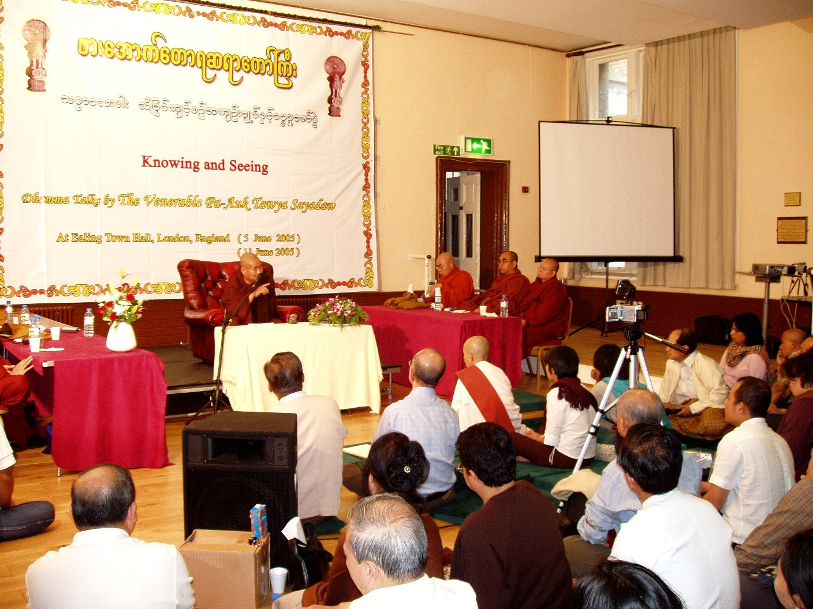

2005年帕奧禪師在日本東京傳授禪法

2. 教禪
帕奧禪師自幼接受上座部佛教的傳統教育，精通巴利三藏及諸註疏，也背誦了很多巴利語經論，所以當他在講經及開示時，常依據緬甸傳統，先背誦一段經文，再依註疏解釋。

在上院，禪師每天都會有兩次固定的時間教禪，有時甚至還帶病教禪，為法忘軀的精神確實讓人感動。禪師能說流利的英語，在教禪、佛法傳授等方面皆沒有問題。

禪師教授禪法耐心與慈悲又不失嚴謹，對於禪修者在禪修過程中某些關鍵之處的嚴格把關與檢查，更可體會到禪師的豐富經驗與善巧教授。只要禪修者依循教導踏實禪修，自能漸漸體會。

2006年，帕奧禪師因考慮到正法的薪傳及年高退隱禪修等問題，特指派了一批完成止觀禪修學程的比庫爲業處導師（Kammaññhànàcariya即禪修導師）。現禪林中共有近十位負責指導住衆禪修的業處導師，其中外國男女住衆由一位能說流利英語的緬甸比庫和一位中國比庫負責，禪修者可以不必擔心語言溝通問題。

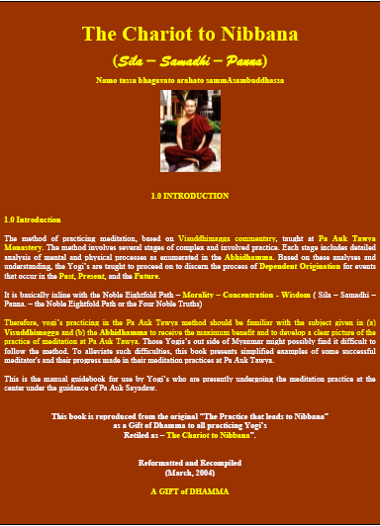
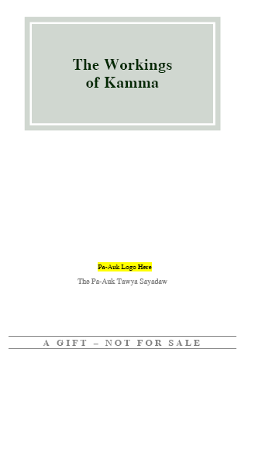

︽業的操作︾
︽趣向涅槃之道︾

2004年印行結緣 2007年印行結緣

3. 著述
帕奧禪師於教學之餘，曾以8年時間完成五本共四千餘頁的巨著《趣向涅槃之道》（Nibbàna-gàminã-pañipadà），其內容為：
（1）、《入出息念與色業處》
（2）、《名業處》
（3）、《緣起》
（4）、《相、味、現起與足處》
（5）、《維巴沙那（附：止業處）》

以上五大冊是緬文的著作，目前已由緬甸的覓智尊者 (Ven. ¥àõa-gavesaka) 翻譯為英文，但尚無中譯本。

近幾年來，帕奧禪師常受邀請至中國、臺灣、馬來西亞、新加坡、斯裏蘭卡、日本、美國、英國等地弘法與指導禪修，其講稿曾由尋法比庫（陳思檳）、德雄比庫 (Ven. Guõavãra) 等弟子翻譯、整理成書，並陸續在中國廣州、臺灣、馬來西亞等地印行流通，有關帕奧禪林止觀禪法的內容也逐漸被介紹到中文世界來。

目前已印行出版的禪師中文著述（非賣品）有：《智慧之光》《如實知見》《菩提資糧》《去塵除垢》《正念之道》《顯正法藏》(舊版名《轉正法輪》)。

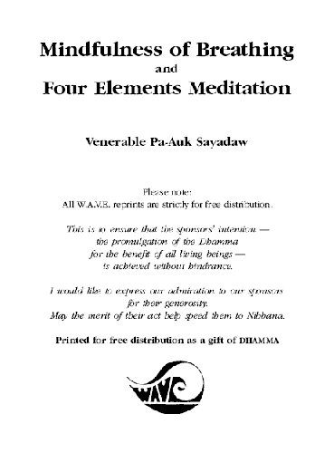
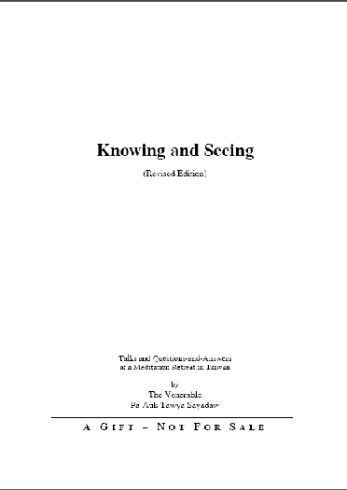
︽安般念與四界分別觀︾
︽如實知見︾

1998年修訂版印行結緣 2007年再修訂版印行結緣

西亞多：緬語Sayadaw，意為「尊貴的老師」，是緬甸人對大長老和德學兼優的比庫之尊稱。
緬語、英語和漢語為帕奧禪林的三大語言。

